Цикл Изготовления
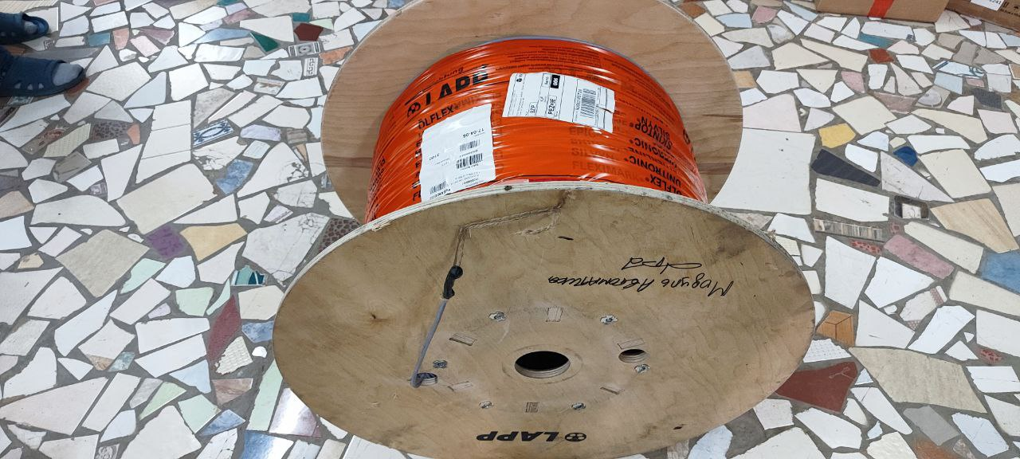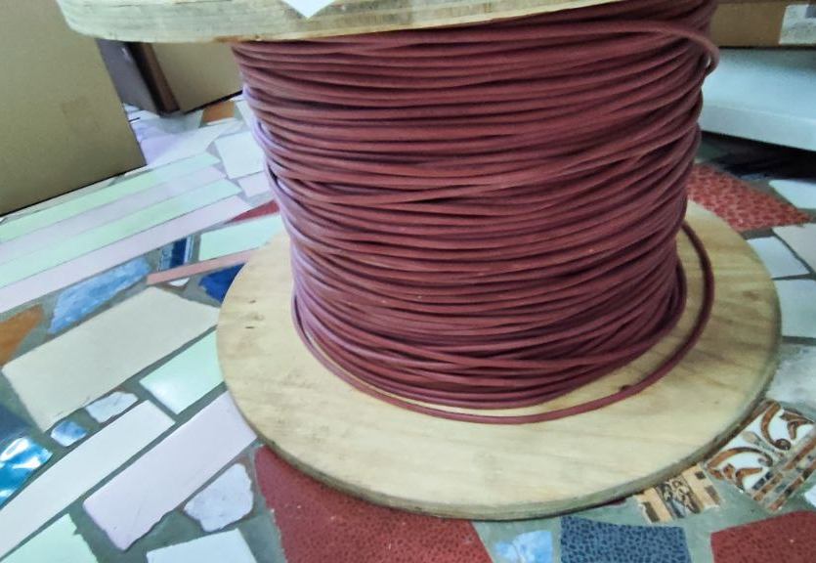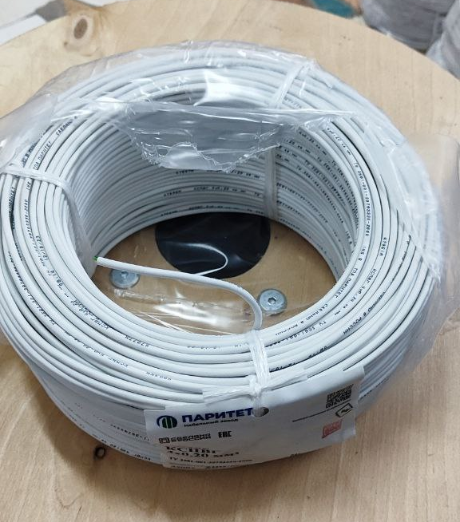
Исходное состояние кабелей:
1.FlEXICORE 100 2x0.75
2.КСПВГ 4х0,2

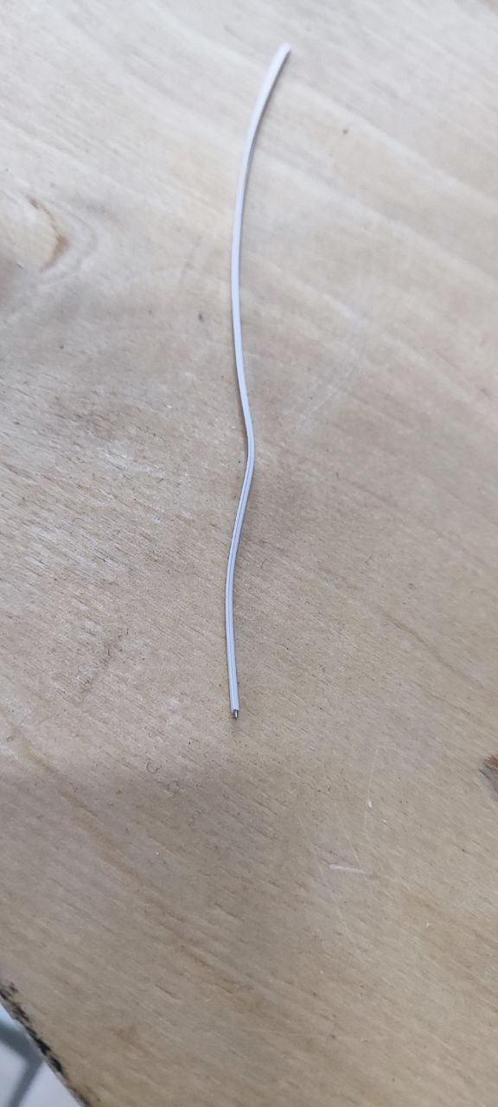
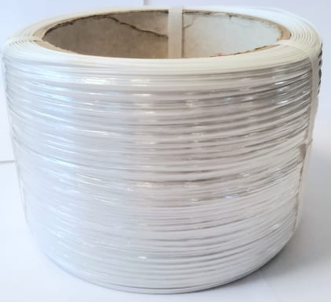
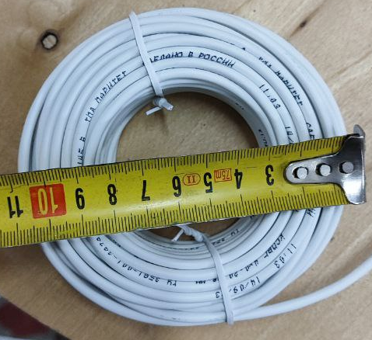
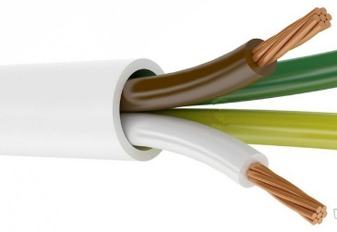
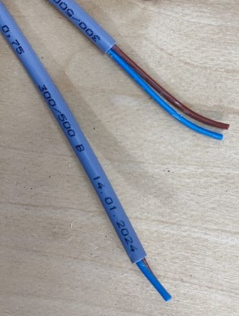
Автоматическая подача кабеля в устройство «замера длины», далее подача кабеля в устройство его «отреза» по заданной длине, если возможно реализовать зачистку концов кабеля с учетом выставления разной длинны было бы огромным бонусом, осуществление намотки кабеля на катушку (диаметр катушки можно изменять), скручивание бухты в нескольких местах, с помощью подачи твист ленты из общей катушки и ее отрезанием с установленной длинной.
Кабель КСПВГ 4х0,2 скручивается и фиксируется в двух местах с помощью Твист ленты (одна стяжка 152 мм), размеры скрученного кабеля 110х35мм (внутренний Ø 55мм)

Твист лента нарезается на отрезки в 152 мм

Зачистка концов кабеля FlEXICORE 100 2x0.75
5м кабели скручиваются и укладываются в пакет

Зачистка концов кабеля КСПВГ4х0,2
Зачистка концов кабеля на длину
10 мм,15мм ,50 мм, (на концах одного кабеля длинна зачистки разная)
Нарезается кабель по отмеренной длине.
Отмеряется длинна, 2,5,10,15,20,25,30,40,50,60 м

